课程编号：H0051232
北京理工大学 2018 − 2019 学年 第 二 学期
2018 级 电路分析基础D 课程试卷 B 卷
开课学院： 信息与电子学院 任课教师：
试卷用途：□期中 期末 □补考
考试形式：□开卷 □半开卷 闭卷
考试日期： 年 月 日 所需时间： 120 分钟
考试允许带： 文具、计算器 入场
班级： 学号： 姓名：
考生承诺：“我确认本次考试是完全通过自己的努力完成的。”
考生签名：
题号 | 一 | 二 | 三 |  |  |  |  |  |  |  | 总分
题号 | 一 | 二 | 1 | 2 | 3 | 4 | 5 | 6 | 7 | 8 | 总分
满分 | 10 | 20 | 5 | 5 | 10 | 10 | 10 | 10 | 10 | 10 | 100
得分
注意：1. 考试允许用计算器；2. 试卷不允许拆开，可撕下最后一张作为演算纸；3. 答案全部写在各个试题相应空白位置处；4. 计算题要写清过程，数值保留2位小数。
一、填空题（本题共10分，每题2分）
1、理想电流源而言输出的 电流 是恒定的，输出的 电压 是由它本身和外电路共同决定。
2、已知某电路的诺顿等效电路的短路电流I_{SC}=4A，等效电阻R_{eq}=6Ω,当负载满足最大功率匹配时，负载获得最大功率 24 W。
3、所有储能元件初始值为零的电路对激励的响应成为 零状态 响应。
4、对于一个感性负载，可以通过在其两端 并联电容 的方式以提高电路的功率因数。
5、在非正弦周期电流电路中，在直流分量单独作用时，电容元件相当于 开路 ，电感元件相当于 短路 。
二、选择题（本题共20分，每题2.5分）
1、关于叠加定理的应用，下列叙述中正确的是( D )。
A．不仅适应于线性电路，也适应非线性电路；
B．仅适应非线性电路的电压和电流的计算；
C．也可用于计算线性电路的功率；
D．仅适应于计算线性电路的电压和电流。

2、电容具有( D )特性。
A．通低频阻高频； B．隔直流阻交流；
C．通直流阻交流； D．隔直流通交流。

3、已知RC串联电路的电容电压U_{C}=6V，电阻电压U_{R}=8V，则该电路的端电压U为( C )。
A．14V； B．2V； C．10V； D．8V。

4、RLC并联电路的电源电流I_{S}为( A )。
A．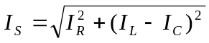； B．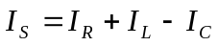；
C．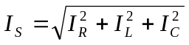； D．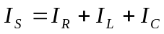。

5、RLC串联电路中，测得谐振时电阻两端的电压为6V，电感两端的电压为8V，则该电路的总电压为( C )。
A．8V； B．10V； C．6V； D．14V。

6、若RLC串联谐振电路的电感L增大一倍，则Q值( B )。
A．增大一倍； B．增大为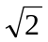倍； C．增大为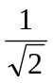倍； D．减小一倍。

7、已知R＝5Ω、L＝2H、C＝1F的RLC串联电路中电流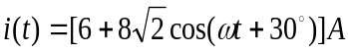，该RLC串联电路吸收的有功功率P＝ ( A )。
A． 500W； B．180W； C．320W； D．50W。

8、电感L和电容C元件组成的滤波器，其各自作用为( D )。
A．电感L对低频信号有抑制作用；
B．电容C对高频信号有抑制作用；
C．电感L对高频信号有导通作用；
D．电容C对高频信号有导通作用。

三、计算题（共8题，合计70分）
1、(5分)求电路中电流源、电压源和电阻的功率。
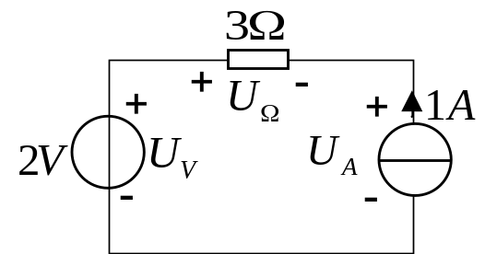
解：
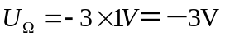，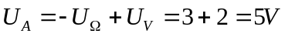 (1分)
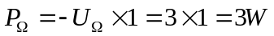 (1分)
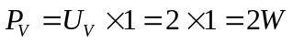 (1分)
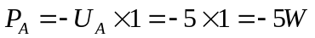 (1分)
正负功率相等，功率平衡。 (1分)

2、(5分) 求图示电路中的5A电流源的端的电压U_{S}。
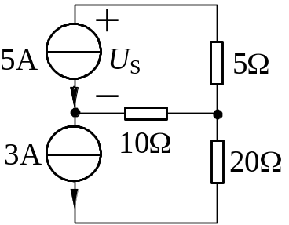
解：
由KCL可知流过10Ω的电阻的电流为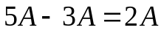，方向想右 (2分)
流过5Ω的电阻的电流为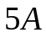，方向向上 (1分)
由KVL可得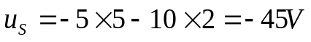 (2分)

3、(10分)用节点法求电路中电流I。
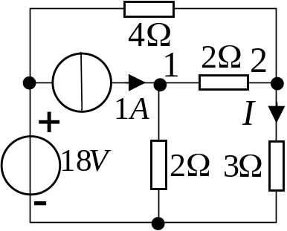

解：对1,2两节点列节点方程得
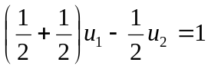 ①，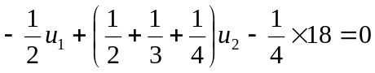② (4分)
由①、②两式得：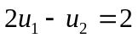③ ，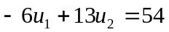④ (2分)
由③×3+④得：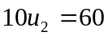，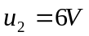 (2分)
解得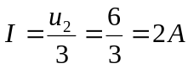 (2分)

4、(10分)求图示单口网路的VCR。
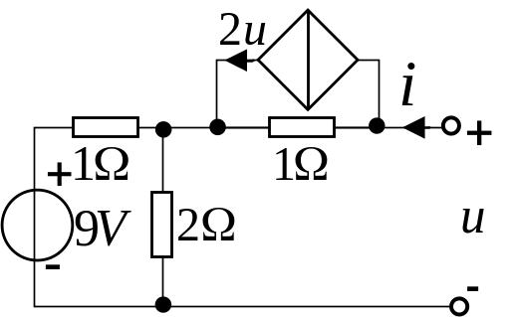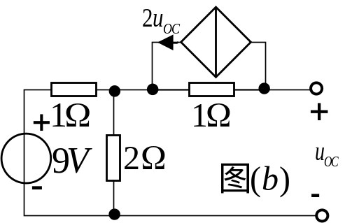

解：由图(b)求开路电压
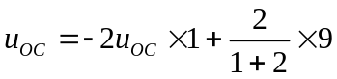，解得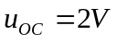 (3分)
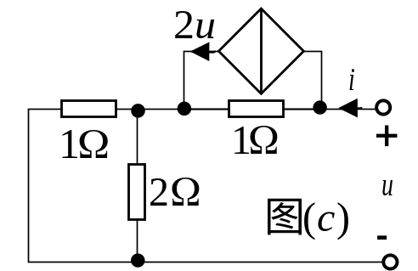
由图(c)采用外使电源法求戴维南等效电阻为
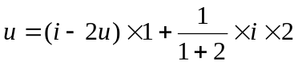，解得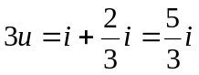， (3分)
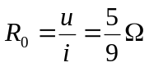 (2分)
故得单口网路的VCR为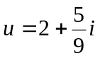 (2分)
5、(10分) 电路如图所示，t<0时电路已处于稳态，t=0时开关K闭合，求t>0时电流i₁(t)、i₂(t)。
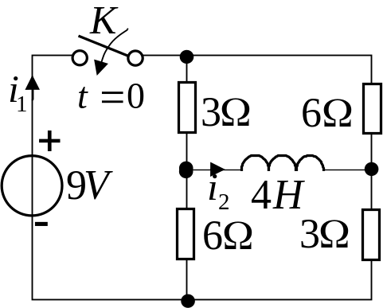
解：当t<0时电路已处于稳态，电感电流为零，既有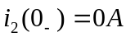 (1分)
当t=0时，开关K闭合，由电感电流的连续性可得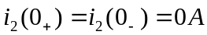 (1分)
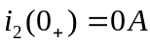可知，在t=0₊时，电感相当于开路，从而有
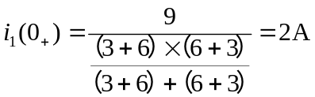 (1分)
当t=∞时，电路处于稳态，电感相当于短路，此时应有
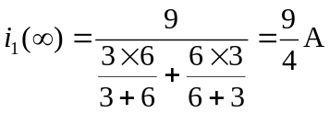 (1分)
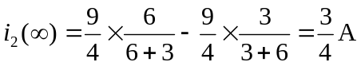 (2分)
从电感两端看入的等效电阻为
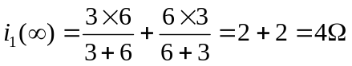 (1分)
时间常数为 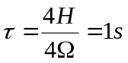 (1分)
由三要素可得
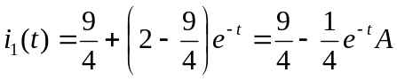 (1分)
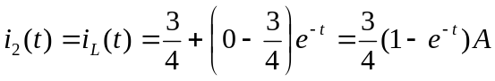 (1分)

6、(10分)电路如图所示，列出以i_{L}为变量的微分方程并判断其阻尼性质。
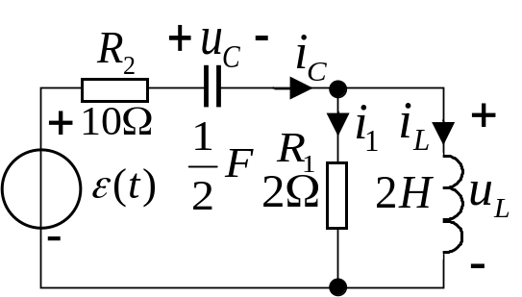
解：由电感和电容的VCR可得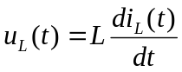，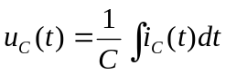 (1分)
由KCL得 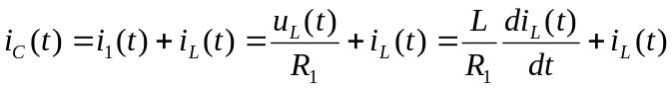 (1分)
由KVL可得以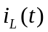为变量的微分方程如下
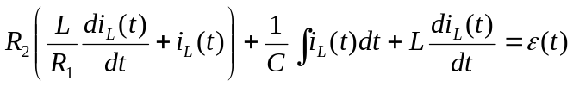 ① (2分)
对①式求导得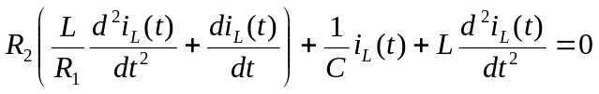 ② (2分)
对②进行整理得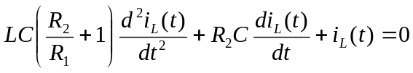 (1分)
即得 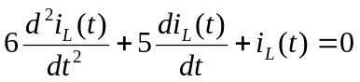 (1分)
特征方程为 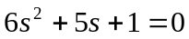，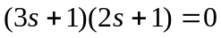， (1分)
特征根为 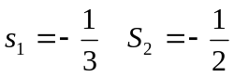， 两个不相等负实数，为过阻尼。 (1分)

7、(10分)电路如图所示，已知Z1消耗的平均功率为80W，功率因数0.8(感性)。Z2消耗的平均功率为30W，功率因数0.6(容性)，求并联后总阻抗的功率因数。
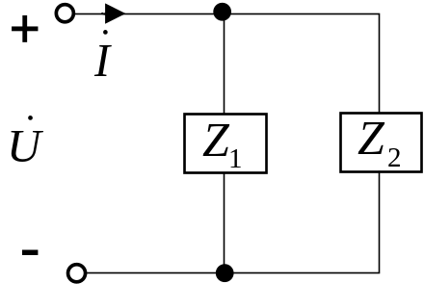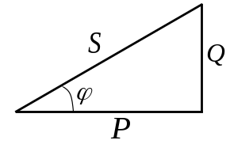
解：由功率三角形可得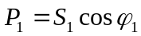 (1分)
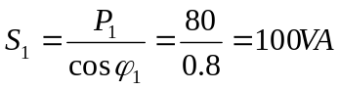 (1分)
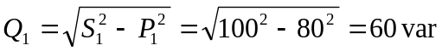 (2分)
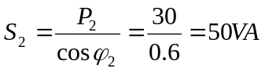 (1分)
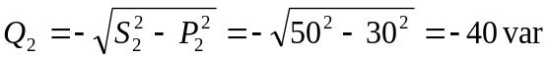 (2分)
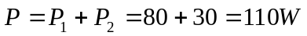 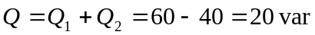 (2分)
所以并联后总阻抗的功率因数为
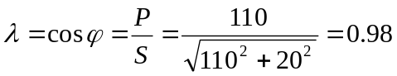 (1分)

8、(10分)正弦稳态电路如图所示，试求谐振频率和谐振时的导纳与阻抗。
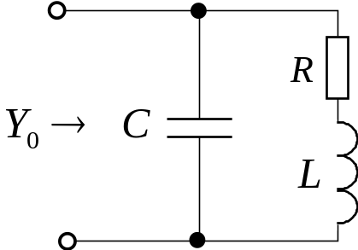
解：并联先用导纳来分析比较简单
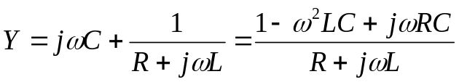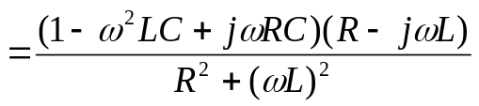
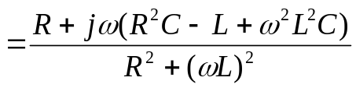 (4分)
谐振条件是导纳的虚部为零，故有谐振频率为
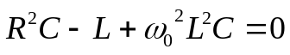
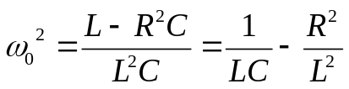
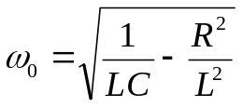 (3分)
谐振时导纳为纯电导，故有
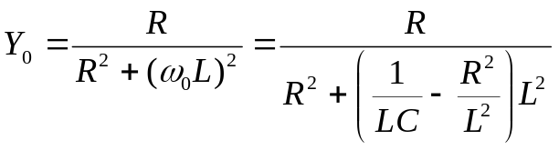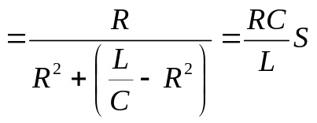(2分)
对应的阻抗为纯电阻，故有
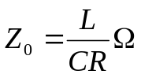 (1分)

